MAT – MNOŽENJE BROJA 6 - 4.5.2020.
- Pogledati video. Proučiti link.
https://www.youtube.com/watch?v=tAGt3R9lPCI
https://www.e-sfera.hr/dodatni-digitalni-sadrzaji/d819c7a1-3c31-4d24-be91-d0b011b6436f/
- UDŽBENIK 90. str RIJEŠITI ZNAM i PROUČITI.
- Napisati naslov u bilježnicu, zalijepiti i riješiti zadatke.
Množenje broja 6
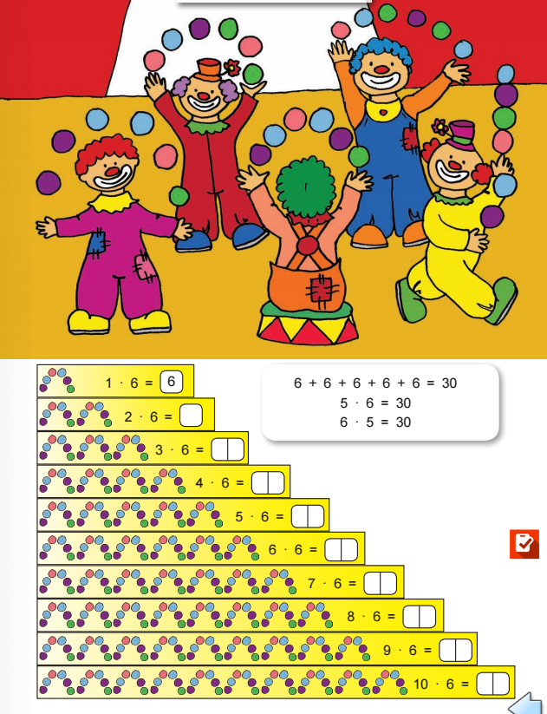

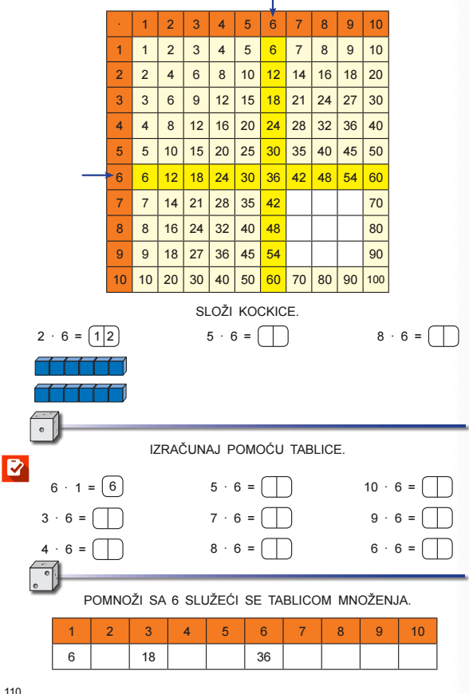

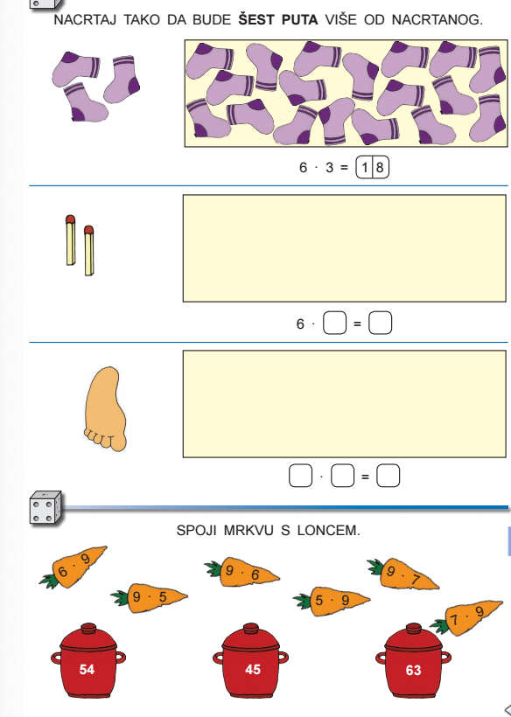

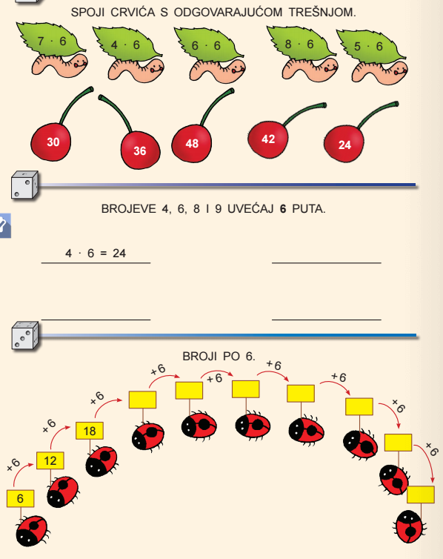

- Domaća zadaća
- UDŽBENIK str. 91.

VAŽNO!
Ako imate kakvih pitanja i nedoumica svakodnevno sam dostupna u vremenu od 9:00 do 12:00 sati.
Poslikati što ste radili zajedno sa domaćom zadaćom te poslati učiteljici na mail: sanela2806@gmail.com; sanela.tot@skole.hr

PONOVIMO:
https://wordwall.net/hr/resource/1850528/matematika/mno%c5%beenje-broja-6
https://wordwall.net/hr/resource/1432425/mno%C5%BEenje-broja-6
https://wordwall.net/hr/resource/475334/mno%C5%BEenje-broja-6-i-brojem-6

